2023年度大学生医保缴费流程
一、医保缴费时间
集中缴费期为2022年10月1日—2022年12月31日，在2022年12月31日之前缴费成功的，医保待遇自2023年1月1日生效; 在2022年12月31日之后缴费的，医保待遇时间延后3个月（4月1日）生效。在校学生医保缴费，原则上在11月20日前完成医保缴费。
二、缴费标准
大学生医保属城乡居民医疗保险范畴，盐城市城乡居民医保费每人需要缴420元/年，在校学生医保费每人只需缴250元/年，不同的缴费标准享受同等的医保待遇。
三、医保缴费方式
- 您可以选择线上线下两种途径。
线上：微信、支付宝。
线下：江苏银行线下各网点。
- 缴费城市：选择江苏省盐城市。
（1）微信小程序缴费
1.打开微信，扫一扫下方二维码，点击进入。
2.进入小程序后，首先授权该小程序获取用户信息，随后进入首页。第一次用户先需经过实名认证。
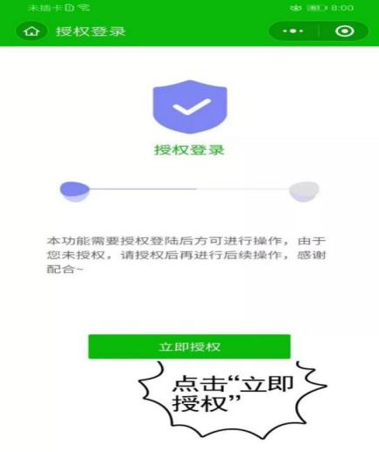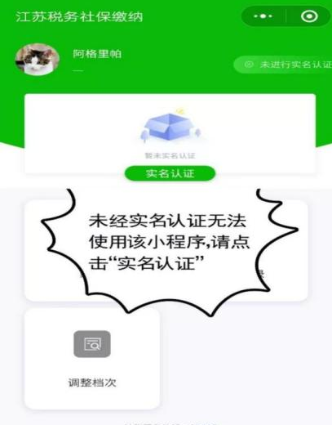
- 实名认证后，选择您缴费的社保经办机构。“请选择缴费年度”选“2023年”。如需代他人缴费，则可通过右上角“切换缴费人”进入缴费人管理界面。
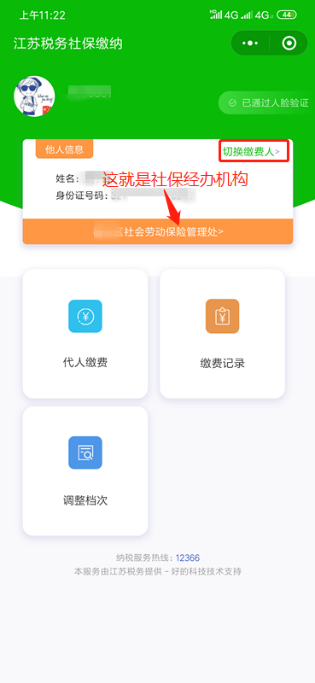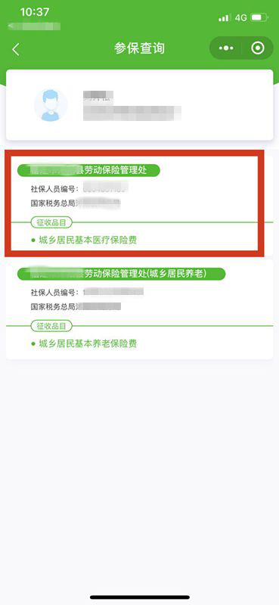
4.无论是本人还是他人，点击缴费按钮，将显示当前缴费人的待缴费记录。点击一键支付后，支付环节就是标准的微信支付过程。
（2）支付宝缴费
1.打开支付宝，扫描下方二维码，点击进入。
2.进入缴费页面，可以给本人缴费，也可以为他人缴费，为他人缴费要添加身份相关信息。
3.点击“去支付”后，支付环节就是标准的支付宝支付过程。

“盐城医保”微信公众号
盐城市医疗保障局网站：http//ylbzj.yancheng.gov.cn
咨询电话：税务 12366
医保 12393

盐城工业职业技术学院校卫生所 宣

